Фамилия, Имя, Отчество
Дата рождения |  |  |  | Класс
международный природоведческий интерактивный конкурс
КОЛСОК – весенний-2012
Задания для 5-6 классов
Каждое задание оценивается в 6 баллов. Время выполнения заданий – 75 минут.
25 апреля будут подведены итоги конкурса «Колосок-весенний», а на сайте www.cerm.ru
на странице проекта «Колосок» ты найдёшь подробные ответы на вопросы.
БЫСТРЫЙ КОЛОСОК

Обведи букву выбранного ответа.
1. Выбери планету, у которой два естественных спутника.
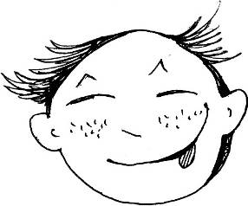
А. Венера. Б. Марс. В. Земля. Г. Меркурий. Д. Сатурн.
2. Белый, жёлтый, зелёный, красный, жасминовый, чёрный –…
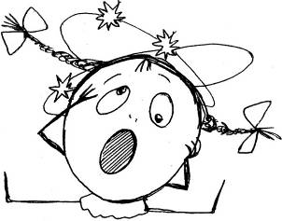
А. лес. Б. чай. В. медведь. Г. шоколад. Д. закат солнца.
3. Использует химическое оружие.
А. Аквариумная рыбка. Б. Ёж. В. Хомяк.
Г. Скунс. Д. Мой кот.
4. Из чего сделана знаменитая Туринская плащаница?
А. Из батиста. Б. Из сукна. В. Изо льна. Г. Из ситца. Д. Из шёлка.
5. Выбери два ответа. Вокруг Земли вращаются…
А. Луна. Б. два искусственных спутника.
В. свыше 10 000 космических объектов. Г. два естественных спутника.
Д. два естественных спутника и множество космического мусора.
6. Два вида животных, занесённые в Красную книгу.
А. Червяк дождевой. Б. Кит синий. В. Воробей полевой.
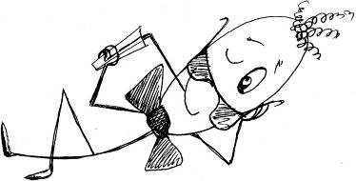
Г. Медуза обыкновенная. Д. Аист чёрный.
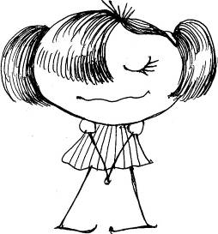
7. Птица.
А. Портниха. Б. Репортёр. В. Слесарь.
Г. Депутат. Д. Врач.
8. Это животное до сих пор не побывало в космосе!
А. Обезьяна. Б. Собака. В. Черепаха. Г. Кошка.
Д. Все перечисленные животные побывали в космосе.
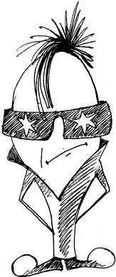
9. Измерением Земли занимаются…
А. геологи. Б. географы. В. геодезисты. Г. физики. Д. астрономы.

10. Шутливое правило туриста.
А. Не шуми в лесу. Б. Выноси из лесу мусор.
В. Не разоряй гнёзда птиц. Г. Погаси костёр.
Д. Береги Родину – отдыхай за границей.
АСТРО-ГЕО-КОЛОСОК

11. Можно ли совершить морское путешествие от Северного полюса Земли к Южному?
А. Да. Б. Нет. В. Возможно летом. Г. Возможно на ледоколе. Д. Возможно, но не по прямой.
12. На карте древнегреческого учёного Птолемея не было…
А. Европы. Б. Азии. В. Индии. Г. Средиземного моря. Д. Америки.
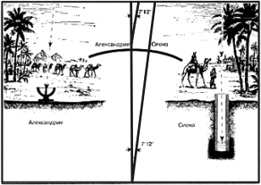
13. Заглянув в глубокий колодец, можно увидеть воду и найти чудесную идею.
С помощью гномона и такой идеи Эратосфен измерял…
А. высоту Луны над горизонтом. Б. расстояние до Солнца.
В. радиус Земли. Г. продолжительность дня.
Д. угол наклона земной оси.
14. Этот народ до сих пор изготавливает карты из пальмовых волокон. Вплетённые в них палочки обозначают морские течения, а камушки и ракушки – острова. Где можно приобрести такую карту?
А. У запорожских казаков. Б. У индейцев Южной Америки. В. У тибетских монахов.
Г. На островах Полинезии. Д. У арабских кочевников.
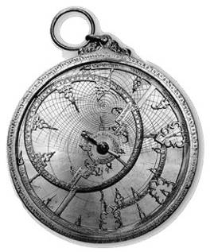
15. Этот древний астрономический инструмент греки назвали «пауком».
А что в переводе означает его научное название – астролябия?
А. «Ловящий тень». Б. «Берущая звёзды». В. «Крадущая воду».
Г. «Солнечный диск». Д. «Небесная сфера».
16. Расширение горизонта с высотой доказывает, что Земля имеет форму шара.
Выбери ещё три доказательства шарообразности нашей планеты.
А. Затмение Солнца. Б. Затмение Луны.
В. Вид Земли с космоса. Г. Вращение Земли вокруг оси.
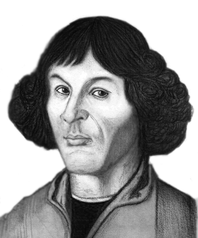
Д. Кругосветное путешествие.
17. На центральной площади польского города Торуня стоит памятник
известному астроному. Надпись на памятнике гласит: «Тот, кто остановил
Солнце и сдвинул Землю». Какой учёный родился в этом городе?
А. Никола Коперник. Б. Галилео Галилей.
В. Юрий Гагарин. Г. Архимед. Д. Джордано Бруно.
18. Выбери два научных факта о планете Земля.
А. Занимает центральное место в Солнечной системе.
Б. Самая удалённая от Солнца планета.
В. Самая близкая к Солнцу планета.
Г. Третья от Солнца планета.
Д. Единственная «живая» планета в Солнечной системе.
19. Наблюдая за изменением положения планет на небе, астрономы заметили, что иногда траектория их движения напоминает зигзаг. Объясни причину такого «блуждания» планет.

А. Планета очень близко подошла к Солнцу.
Б. Планета очень близко подошла к Земле.
В. Земля вращается вокруг Солнца.
Г. Земля вращается вокруг своей оси.
Д. У планеты головокружение от быстрого вращения.

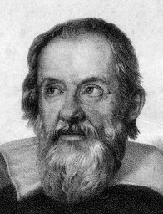
20. Он поддержал взгляды Коперника. За это его бросили в тюрьму и заставили признать, что Земля – неподвижна. Легенда рассказывает о том, что покидая зал суда, этот учёный прошептал: «И всё-таки, она вращается!» О каком учёном идёт речь?
А. О Николае Копернике. Б. О Галилео Галилее. В. Об Архимеде.
Г. О Джордано Бруно. Д. О Юрии Гагарине.

ЭКО-КОЛОСОК

21. Чтобы сохранить лес…
А. сортируй мусор. Б. собирай грибы. В. собирай макулатуру.
Г. собирай металлолом. Д. не занимайся туризмом
22. Если в течение трёх минут ты чистишь зубы с открытым краном, то вытекает 6 л воды, а если
закрываешь кран, когда чистишь зубы, то используешь только 1 л воды. Сколько воды ты
сэкономишь за год (365 дней), если будешь чистить зубы дважды в день?
А. 365 л. Б. 2 190 л. В. 3 650 л. Г. 1 095 л. Д. 219 л.

23. Кто загрязняет воздух в комнате?
А. Растения.
Б. Брат с сигаретой на кухне.
В. Петя с мячом в гостиной.
Г. Пёс с Петей и его мячом в гостиной.
Д. Все «портят» воздух.
24. Народ тихоокеанской островной страны Тувал, расположенной на девяти коралловых
рифах, «сидит на чемоданах». Такая судьба ожидает ещё 7 миллионов других островитян,
потому что …
А. эти народы постоянно воюют.
Б. они собрались путешествовать.
В. похолодание в Южном полушарии привело к гибели пальм.
Г. загрязнение вод океана повлекло гибель рыбы и нехватку еды.
Д. потепление привело к повышению уровня океана.
25. Петя бережёт природу, поэтому он покупает карандаши…
А. в картонной упаковке. Б. без упаковки. В. в пластмассовом пенале.
Г. в деревянной коробке. Д. в пенале из кожзаменителя.
26. Почему в Древней Греции запрещали возделывать склоны гор, но поощряли насаждению на
склонах оливковых деревьев?
А. Оливы лучше плодоносят на склонах.
Б. В Греции была нехватка дров.
В. Корни растений укрепляют склоны.
Г. Склоны гор считали священными.
Д. Другие растения на склонах плохо плодоносили.
27. Некоторые отходы очень опасны для здоровья людей и окружающей среды. Выбери знак на
упаковке, который предупреждает о необходимости их особой утилизации.

  А |   Б |   В |   Г | ☹  Д
28. Самая большая угроза для всех видов на планете –…
А. гиена полосатая. Б. вампир обыкновенный. В. человек разумный.
Г. волк красный. Д. палочка туберкулёзная.
29. Я понимаю, чего опасается мышка-малютка, поэтому …

А. не загораю на лугу.
Б. не гоняю мяч на опушках.
В. гоняю на лугу лис и других хищников.
Г. не разрешаю сжигать стерню.
Д. закрываю кота в доме.
30. Радиоактивные элементы входят в состав…
А. апельсинового сока. Б. табака. В. бумаги. Г. мела. Д. хлеба.

Дорогой друг!
Приглашаем тебя принять участие в проекте «Колосок» в следующем учебном году.
Подробности ты найдёшь на сайте www.cerm.ru


